|  |
| --- |
| **طرح درس اقتصاد مالی 1**  **مقطع دکتری** |

|  |
| --- |
| جلسه اول- الگوهای اقتصادی انباشت سرمایه (K) |
| جلسه دوم-الگوهای اقتصادی سرمایه گذاری |
| * سرمایه‌گذاری در سهام: خرید سهام یک شرکت و شریک شدن در سود آن شرکت |
| * سرمایه‌گذاری در اوراق قرضه: اوراق قرضه نوعی سرمایه‌گذاری است که به یک شریک یا دولت وام داده می‌شود و در عوض به شخص بهره پرداخت می‌شود. |
| * سرمایه‌گذاری در صندوق‌های سرمایه‌گذاری مشترک: این صندوق‌ها اول افراد زیادی را جمع‌آوری می‌کنند و در سهام، اوراق قرضه و دیگر ابزارهای مالی سرمایه‌گذاری می‌کنند. |
| * سرمایه‌گذاری در صندوق‌های شاخص و قابل معامله در بورس مانند ETF |
| * سرمایه‌گذاری در املاک و مستغلات |
| جلسه سوم-آشنایی با الگوهای تأمین مالی |
| * تأمین مالی خانوار |
| * وام‌گیری |
| * Crowed fund |
| * سرمایه‌گذاری از طریق افراد: به‌عبارتی سرمایه‌گذاری در پروژه‌ها و در ازای آن سهام دریافت کردن است. |
| تأمین مالی دولت |
| از طریق درآمدهای خارجی و داخلی که شامل موارد زیر است: |
| * درآمدهای نفتی |
| * مالیات |
| * عوارض |
| * بیمه |
| تأمین مالی بنگاه بخش خصوصی |
| * تأمین مالی از منابع داخلی |
| * تأمین مالی از طریق بدهی |
| * تسهیلات بانکی |
| * فروش سهام |
| * اوراق بهادار |
| تأمین مالی اجتماعی |
| * کارآفرینی |
| * نوآوری و تغییر فناوری |
| * پویایی صنعت |
| * ایجاد فرصت‌های شغلی و ایجاد افزایش درآمد |
| جلسه چهارم-آشنایی با مؤسسات رتبه‌بندی مالی |
| جلسه پنجم-آشنایی با ابزارهای مالی (مانند اوراق سهام، اوراق قرضه، اوراق مشارکت، اوراق مرابحه، اوراق صکوک، اوراق مشتقه) |
| جلسه ششم-آشنایی با مدل های سرکوب مالی |
| جلسه هفتم-آشنایی با جایگزین های مالی در بازار سرمایه و مبحث عمق مالی |
| جلسه هشتم-بودجه‌بندی سرمایه |
| جلسه نهم-نواقص بازار سرمایه |
| جلسه دهم- تأمین مالی در جهان مطمئن با بازار کامل سرمایه جلسه یازدهم- تصمیمات مالی مصرف‌کننده جلسه دوازدهم- خلق ثروت از طریق سرمایه‌گذاری در فرصت‌های مولد جلسه سیزدهم-چگونه سرمایه‌گذاران بنگاه را ارزش‌گذاری می‌کنند جلسه چهاردهم- تصمیمات تأمین مالی بنگاه در یک بازار کامل سرمایه جلسه پانزدهم-نظام‌های مالی، حاکمیت و تشکیلات جلسه شانزدهم- بازار، واسطه‌گری و حاکمیت درونی |

**منبع اصلی درس**

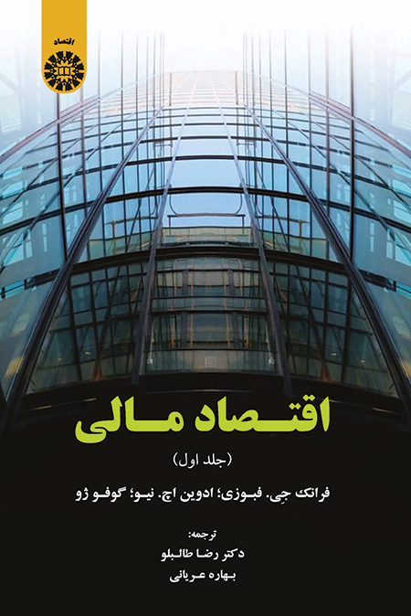

**بارم­بندی نمرات**

|  |  |  |
| --- | --- | --- |
| ردیف | بارم­بندی | نمره |
| 1 | پروژه و تمرین کلاسی و حضور غیاب | 5 |
| 2 | امتحان میان­ترم | 7 |
| 3 | امتحان پایان­ترم | 8 |